Bastelanleitung Knochenmodell

Material:

a) Für die Knochenröhrchen:

- Tapete mit Längsstreifen (Textilfäden oder Kunststoffschaum) (→ Kollagenfaserstruktur)
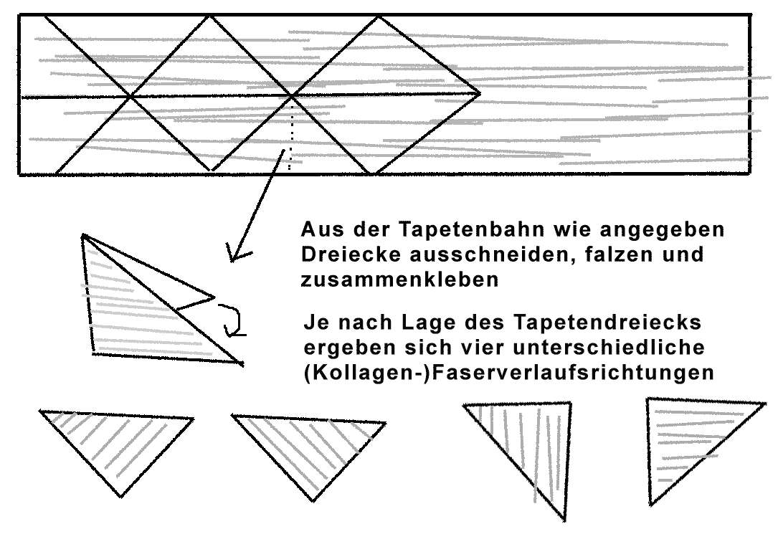

- rote Schläuche (→ Blutgefäße)
- gelbe Fäden (→ Nervenfasern)
- Kopien mit Knochenzellen (Druckvorlage vgl. letzte Seite)
- Gummiband

b) Für die Knochenhülle:

- Tapete mit Längsstreifen (Textilfäden oder Kunststoffschaum) (→ Kollagenfaserstruktur)
- rotes Tuch oder Plasticksach (→Aderhaut)
- Papierkorb o.ä. als Gerüst
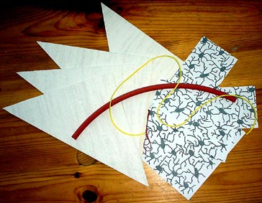
- Eingerolltes Handtuch o.ä. (→ Knochenmark)

Ablauf:

Jede Schülergruppe erhielt folgende Materialien:

- 4 Tapetendreiecke
- 4 Knochenzellenpapiere
- roter Gummischlauch
- gelber Faden
- Gummiring

Die Schüler sollten die Informationen aus ihrem Schulbuch in ein dreidimensionales Modell eines Knochenröhrchens über-tragen und dabei insbesondere auf die unterschiedlichen Verlaufsrichtungen der Kollagenfaserschichten achten.

Das Ergebnis: Man beachte die gekreuzten Faserverläufe!
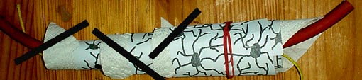

Alle Knochenröhrchen und die restlichen Materialien wurden vom Lehrer zu einem Gesamtmodell zusammengebaut und von den Schülern wurden die einzelnen Komponenten benannt.

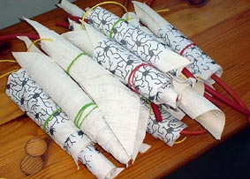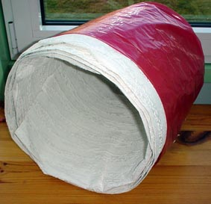

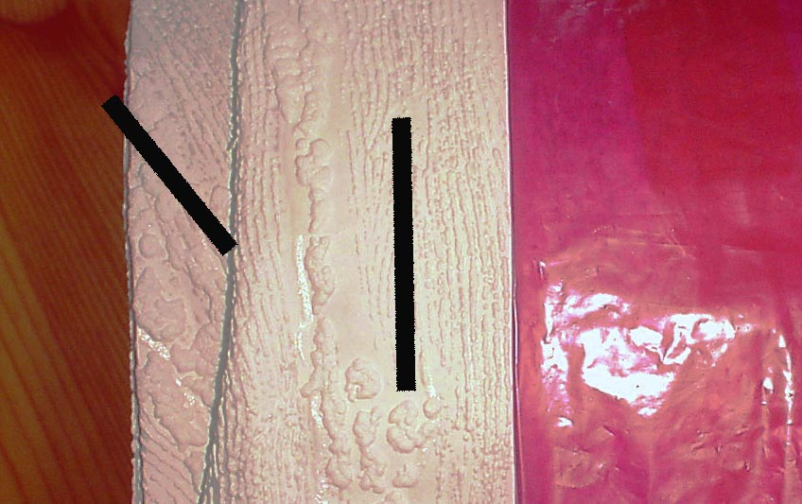 Detail mit Faserverläufen
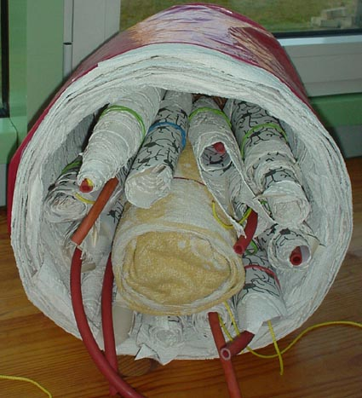 Gesamtergebnis
